[분석보고서 – 202038364 손찬호]

1.정밀도와 재현율이 각각 100%에 근접함 => 오차가 거의 없다

2. ROC curve로 그려봤을 때 좌측 상단으로 그래프가 그려졌다

=> 정밀도-재현률 트레이드오프에서 손실부분이 굉장히 적음

[ROC curve]

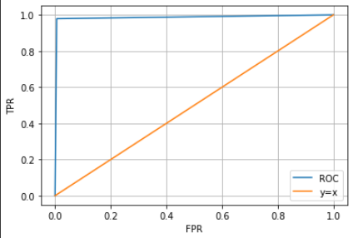

**결론: 정밀도와 재현률 굉장히 높고 학습이 잘 된 좋은 모델이라고 볼 수 있음.**